KT노동조합은 5월 17일(화)부터 오는 20일(금)까지 3박 4일간 2022년도 단체교섭 전담반을 가동하고 토론 및 교육을 실시 중이다.

이번 단체교섭 전담반 가동은 올해 두 번째로, 교섭위원들은 이번 일정 기간 동안 △KT 제도 운영상 문제점 개선 방안 토론 △대한민국 임금피크제 운영 현황 및 차기 정부 노동관련 정책 분석에 들어간다.

이어 △국별 방향성 설정에 따른 안건 발표 △2022년도 단체교섭 설문조사(안) 마련 △현장의견수렴 계획(안) 토론 △전담반 운영 결과 토론 등을 논의하고 발표한다.

한편, 단체교섭 전담반은 매해 단체교섭에 앞서 연초부터 전문성을 갖춘 중앙상무집행위원들로 전담반을 꾸리고 수 차례에 걸쳐 노동계 동향분석과 이슈사항, 현황 및 타사 사례 등을 점검하고 협상 전략을 점검하고 있다.

KT노동조합과 회사는 다수 조합원의 의견을 수렴하여 오는 6월1일(수)을 대체휴일로 지정하기로 노사간 합의했다.

6월 1일은 KT의 창립기념일이나 전국동시지방 선거일과 겹치게 되어 다음 날인 6월 2일(목)을 임시 대체휴일로 지정하기로 한 것이다.

이는 노동조합이 조합원의 일과 삶의 균형을 의미하는 워라밸 보장을 위해 회사 측에 요구한 것으로, 가족 친화적 조직문화 확산을 통해 직장생활 스트레스 해소를 돕고 좀 더 많은 휴식의 기회를 제공하기 위해서다.

최장복 위원장은 이와 관련, 기업에서 워라밸을 중요한 가치로 인식하는 MZ세대와 기존 세대가 융합하고 공존하기 위해서는 워라밸에 대한 인식개선과 함께 조직문화의 변화와 혁신을 받아들이는 것이 중요하다”며 “노동조합은 현장에서 워라밸 문화의 도입과 확산을 위한 지원을 아끼지 않을 것이며 이를 위해 다양한 근로유형과 제도를 공론화하겠다”고 밝혔다.
2022년도 단체교섭 전담반 가동
KT각종 제도 운영상 문제점 개선 방안 및 임금피크제 현황 등 논의
[제14 - 273호]
2022년 5월 17일(화)

KT 창립기념일 대체휴일 시행
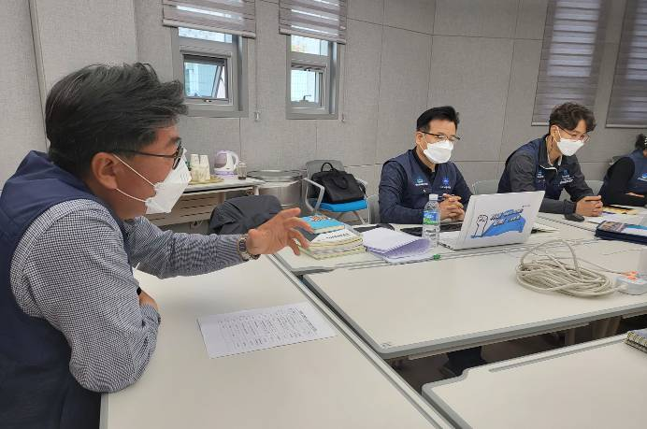
○ 창립기념일 : 6월 1일(수)
○ 대체휴일 : 6월 2일(목)

